КГУ «Средняя школа №1 г.Ерейментау»


Мектептің сырт көрінісі
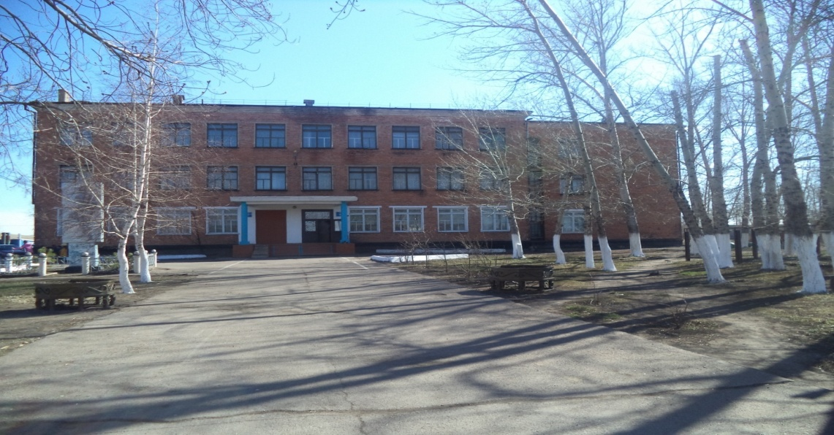

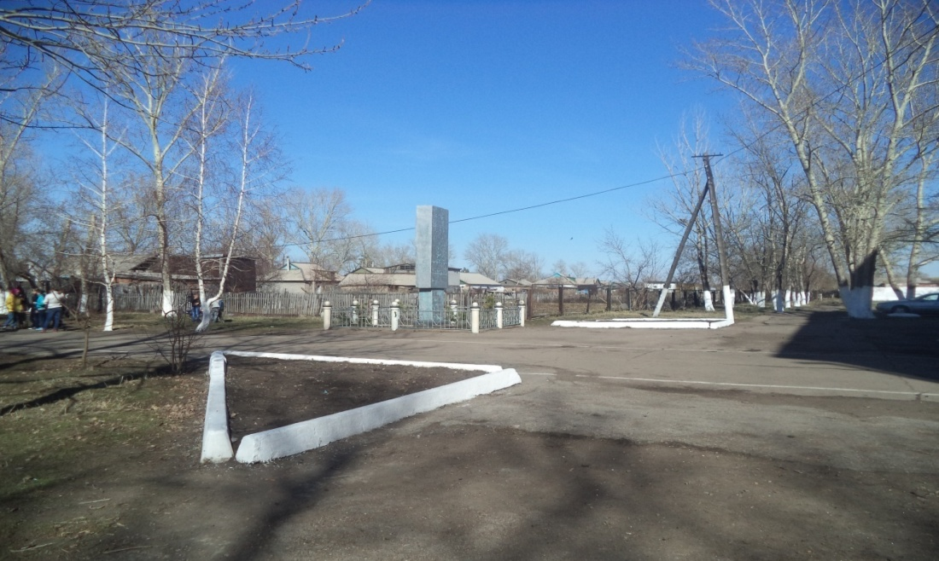

Мектеп директоры : Дюсенов Төлеген Балташұлы

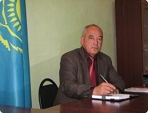

Мектеп 1965 жылы құрылған, мекеме саны біреу, үш қабатты.
Жалпы ауданы : 3508,6м
Сыныптар саны: 22
Қазақ тілінде білім алатын -11сынып
Орыс тілінде білім алатын -11сынып
Оқушылар саны - 307
Мекен – жайы Ерейментау қаласы, А.Құнанбаев 17А

Білім күні
Қарттар күні
Тілдер мерекесі

Мектепте өткізілетін іс-шаралар

Ұстаздар
мерекесі
Халықаралық
Әйелдер күні
мерекесі

Тұңғыш Президент
күні

Тәуелсіздік күні
мерекесі

Наурыз
мерекесі

Жаңа жыл
мерекесі

1 қыркүйек Білім күні мектепте аталып өтуде
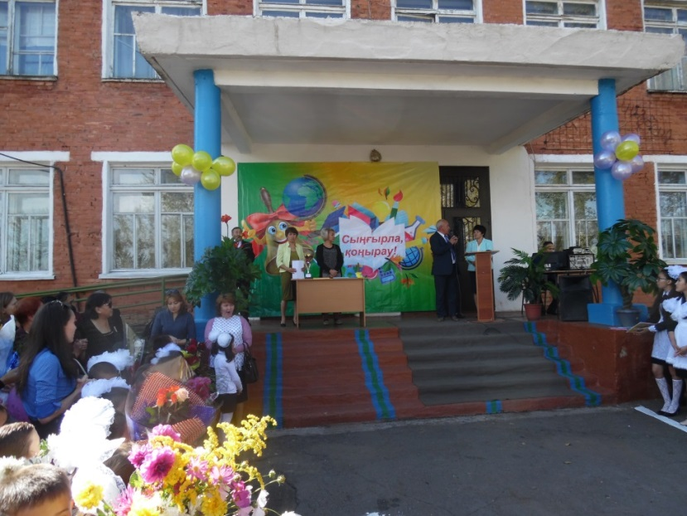
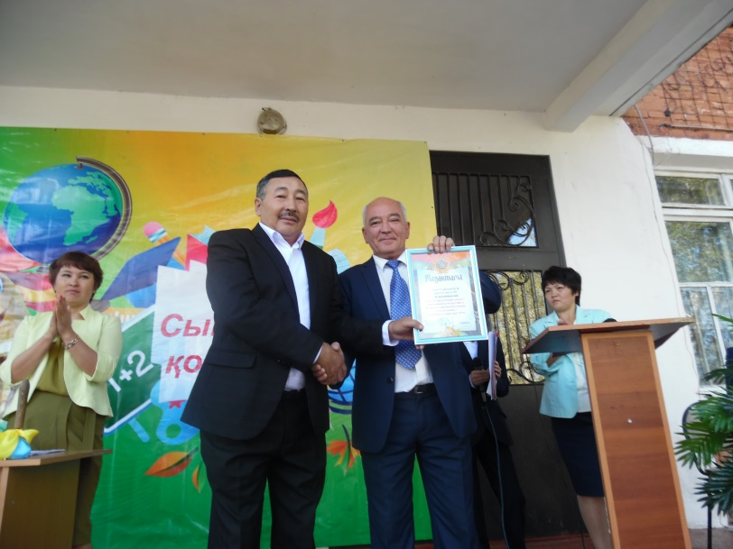
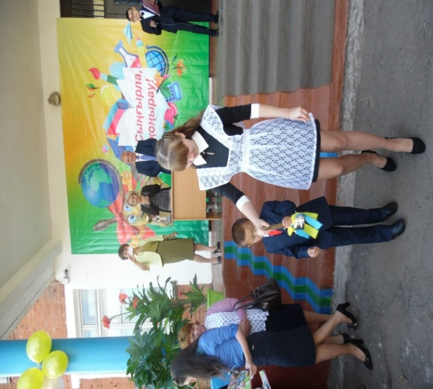

Тіл күні мерекесіне арналған іс-шараның ашылу слтанаты
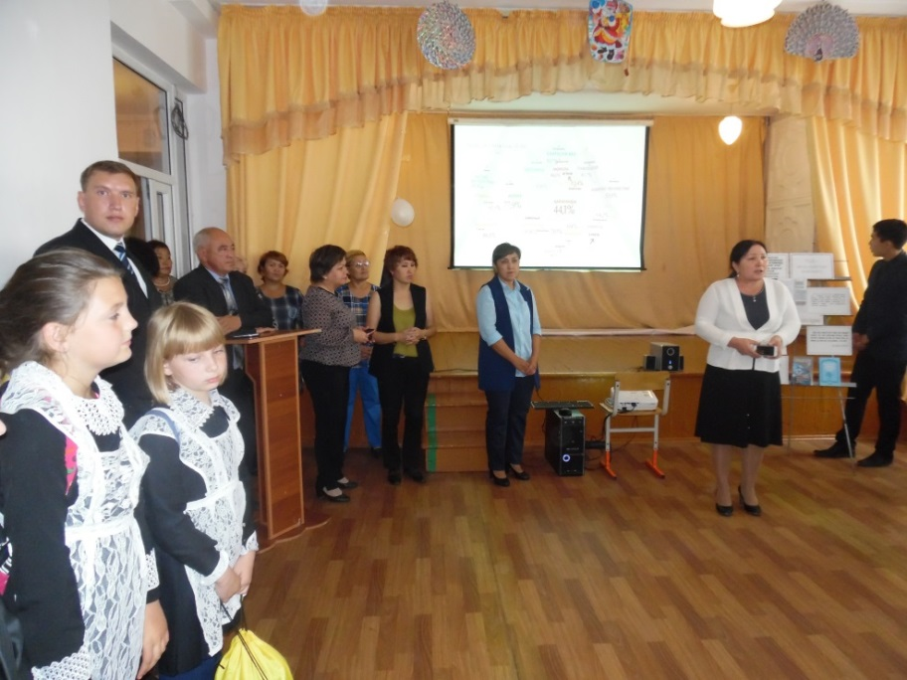
Мектеп кітапханасында «Тіл – әр халықтың байлығы» атты кітап көрмесі ұйымдастырылды
Көрме 3 тақырыптық бөлімнен құралды.
1 - бөлім: Ана тілі – жүрек үні
2 – бөлім: Мақтанышым – ана тіл!
3 – бөлім: Ана тілім – Айбыным!
Мақсаты: Жас жеткіншектер бойына халқының қадір-қасиетін сіңіріп, өз ана тілін жетік меңгеріп, ұшқыр ойға, шешен сөйлеуге баулу. Қасиетті ана тілін қастерлеуге, құрметтеуге тәрбиелеу.
«Тіл – жеке адамның туындысы емес, қоғамның жемісі, қоғамның нәтижесі. Тіл – қоғамдағы адамдардың қарым – қатынас құралы. Сондықтан да тіл – қоғамдық құбылыс, қоғамдық қызметімен өмір сүретін құбылыс».
«Қазақстанның мемлекеттік тілі – қазақ тілі. Қазақстан – көп ұлтты мемлекет. Көп ұлтты мемлекет үшін мемлекеттік тіл қажет».
Суретте оқушылар ойын тыңдау, пікір алмасу.

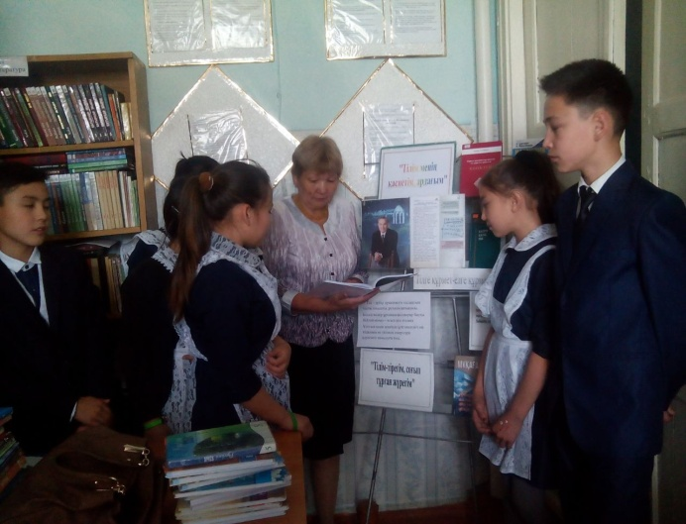

Қарттар күні мерекесі
В предверии праздника был проведен праздничный концерт, на котором чествовали ветеранов педагогического труда.
По окончании был организован праздничный стол фуршет
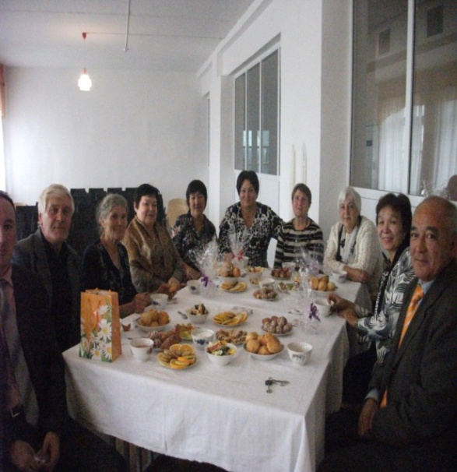

Ұстаздар мерекесі өтуде
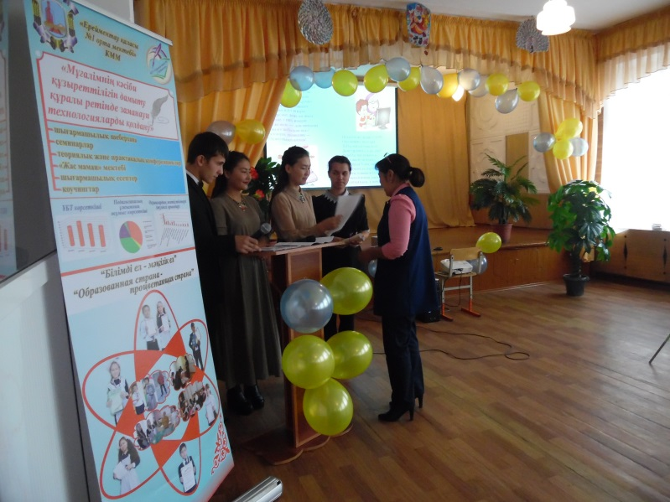
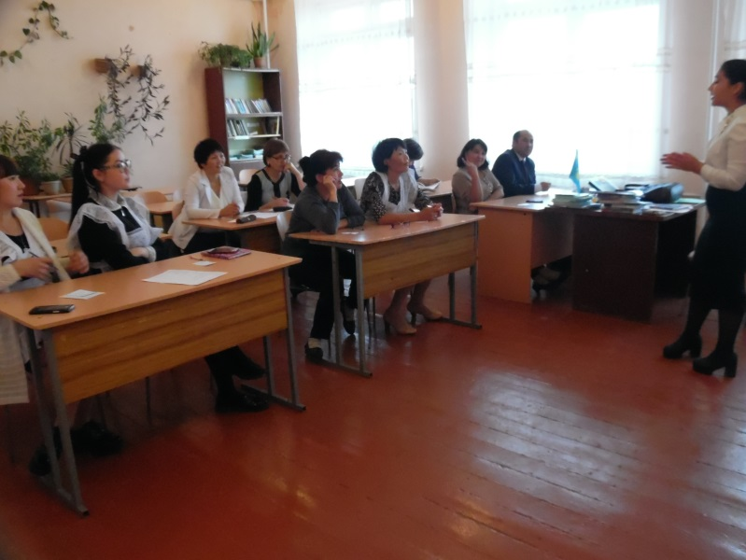
Ұстаздарға 5 сынып оқушысы Айтмұханбетов Бейбарыс ән орындауда

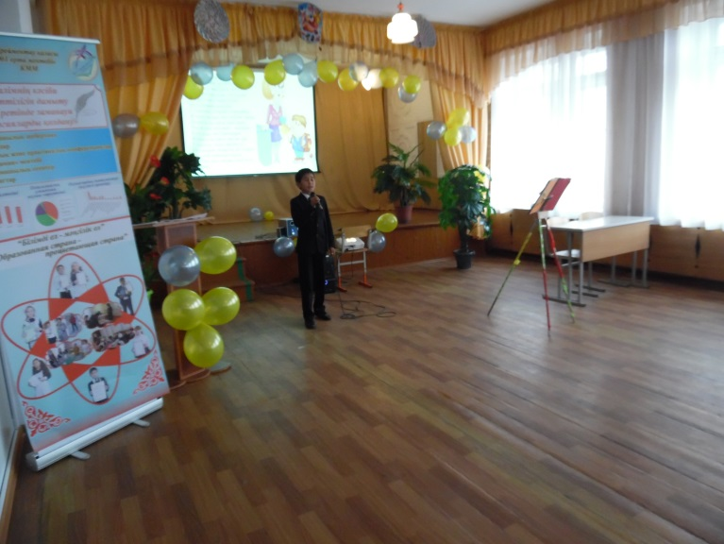

Тұңғыш Президент күні
Мектеп кітапханасында «Елбасының айтулы бастамасы» атты кітап көрмесі ұйымдастырылды.
Мақсаты: жас ұрпаққа Елбасының сан қырлы талант иесі, құдіретті тұлға екнін таныту. Халқымызды әлемге танытып, алаш баласының абыройын асқақтатқан Елбасының кісілік келбетін меңгеру. Елін сүйген, елі сүйген Елбасынан үлгі алуға тәрбиелеу.
Көрме 3 тақырыптық бөлімнен құралды.
1-бөлім. Тәуелсіз Қазақстан.
2-бөлім. Ел басының өмір жолдарынан деректер.
3-бөлім. Ел басы қызметіндегі жұмысы.
Көрмеге 7-11 сынып оқушылары қатысты. Көрме материалдарымен танысқаннан кейін сынып оқушылары: «XXI ғасыр әлем саясаткерлері Н.Ә.Назарбаев туралы» атты кітабына шолу жасалып, ой-пікірлерімен бөлісті.

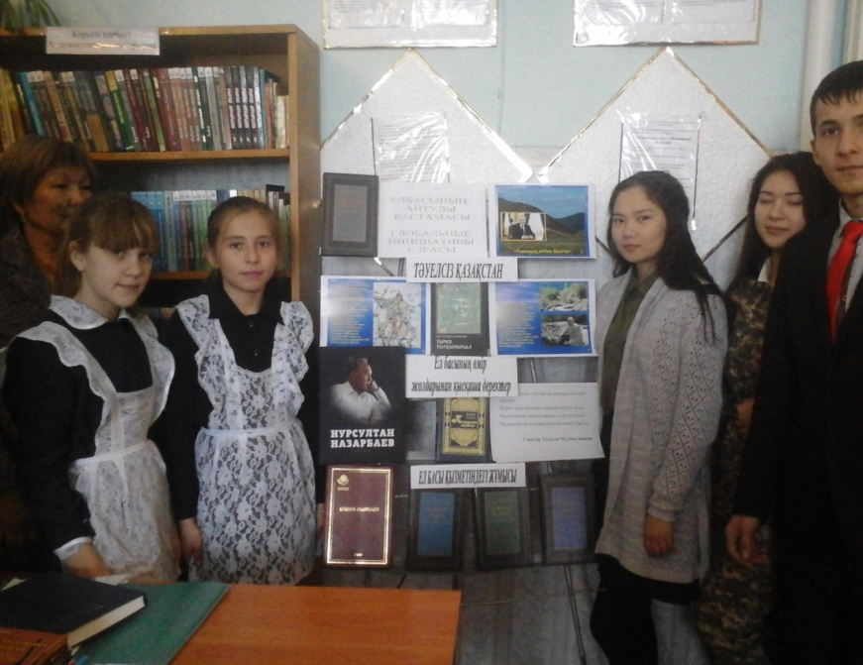

Мектепішілік сыныптар арасында күзгі жәрмеңке өтуде.
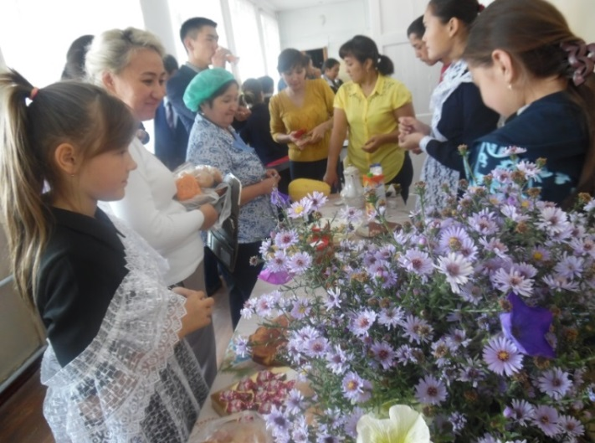
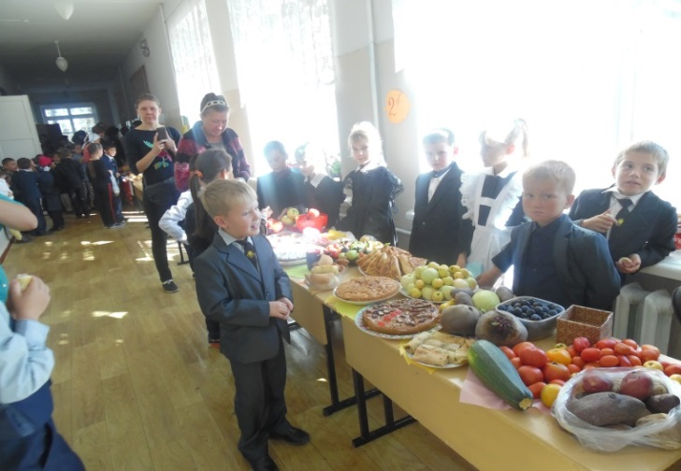
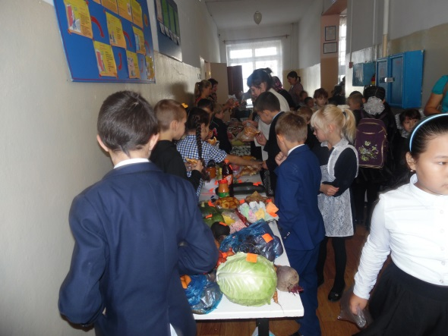
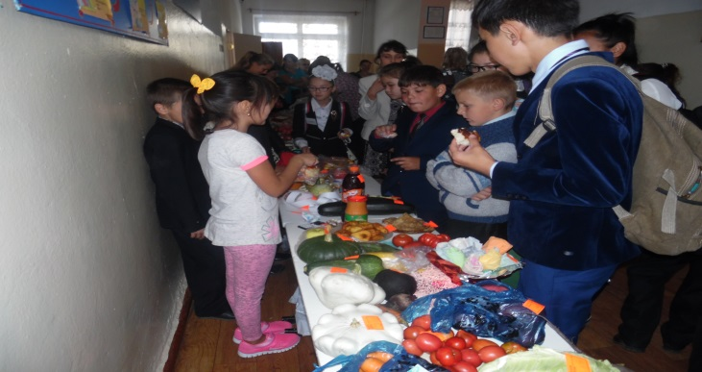

Оқушылар жаңа жыл қарсаңында түрлі пішіндер жасауда

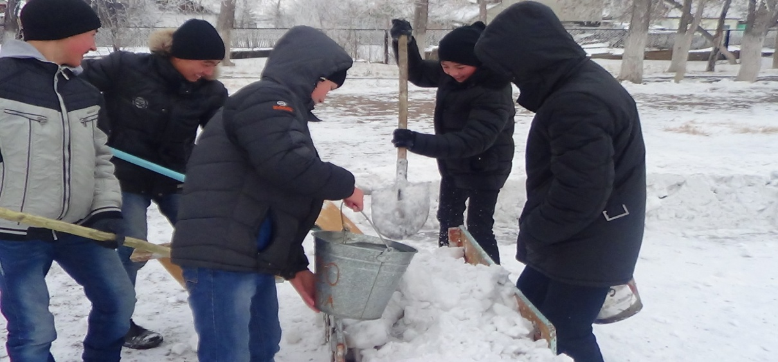
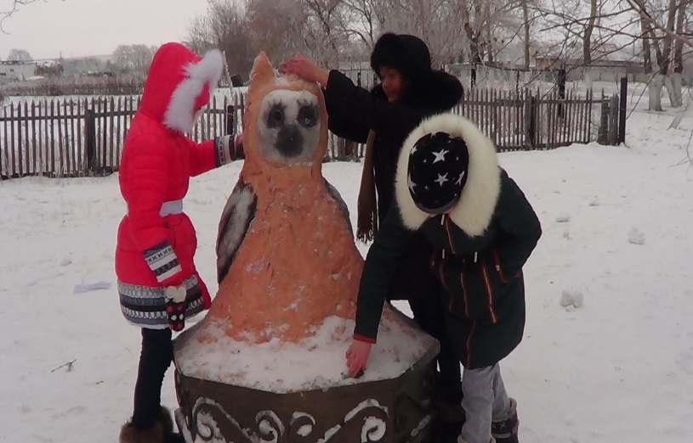
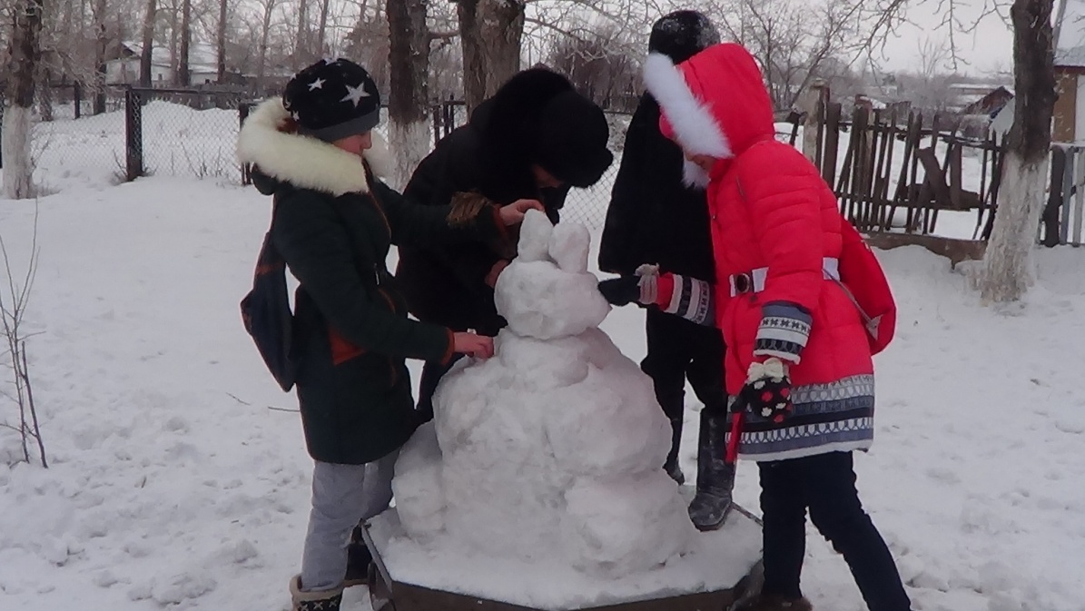

Жаңа жылды қарсы аламыз
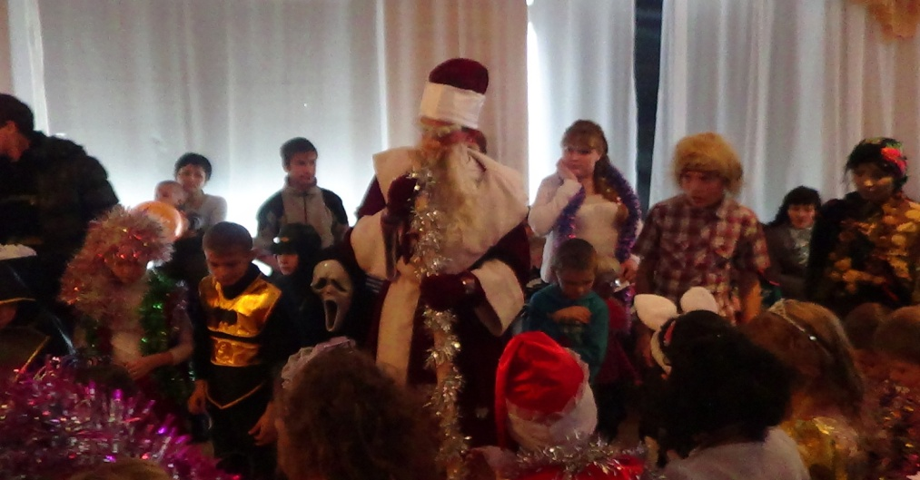
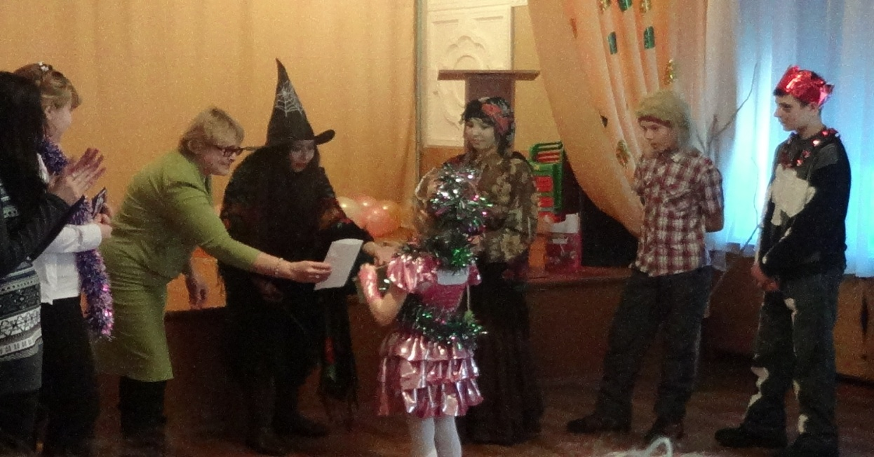

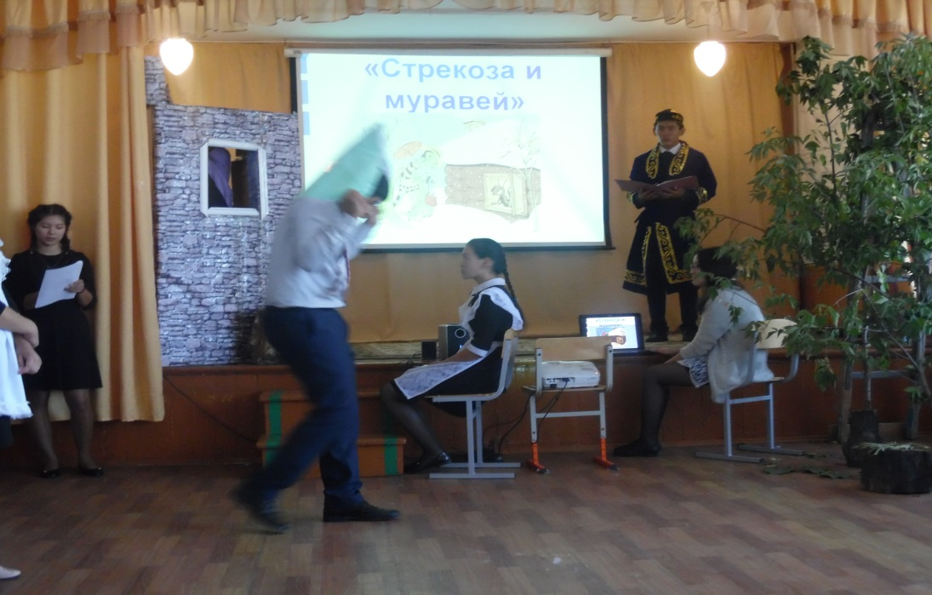
Мектепішілік өткізілген саптық ән байқауы мен спорттық ойындардан көрініс
Тоғызқұмалақ ойыны
Асық ойыны

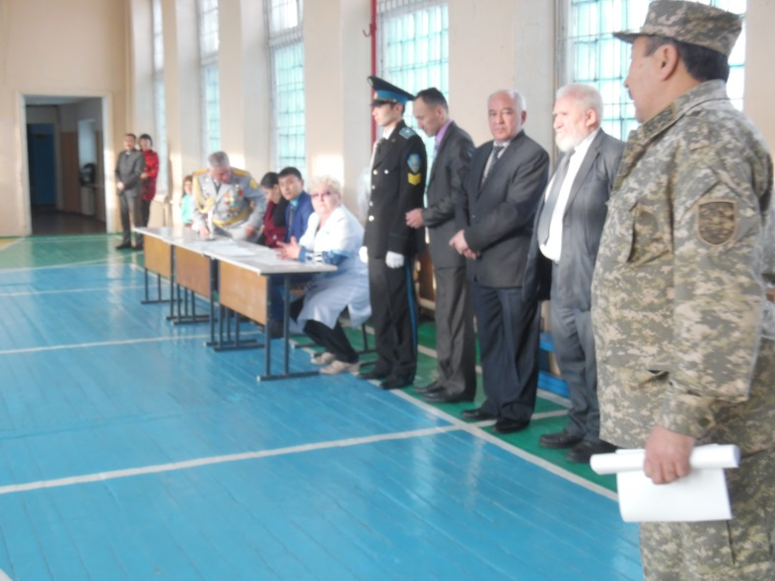
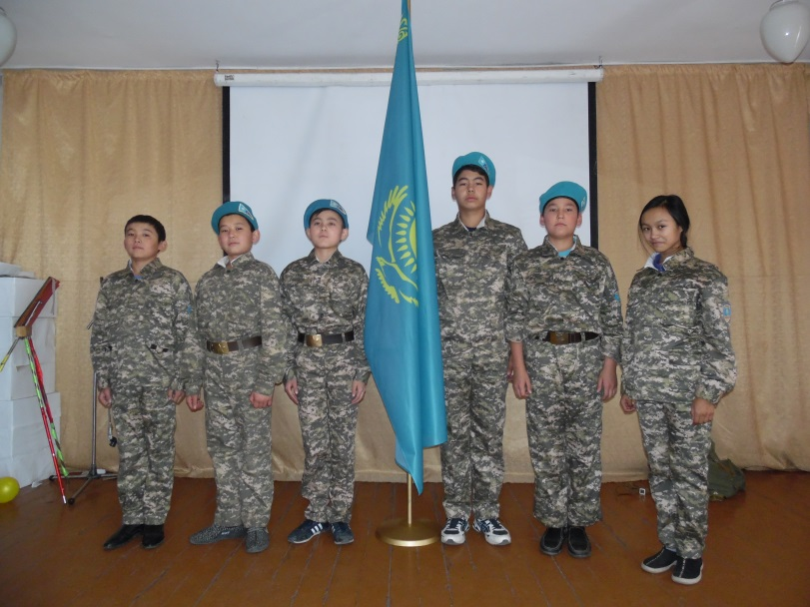
7 сынып оқушылары
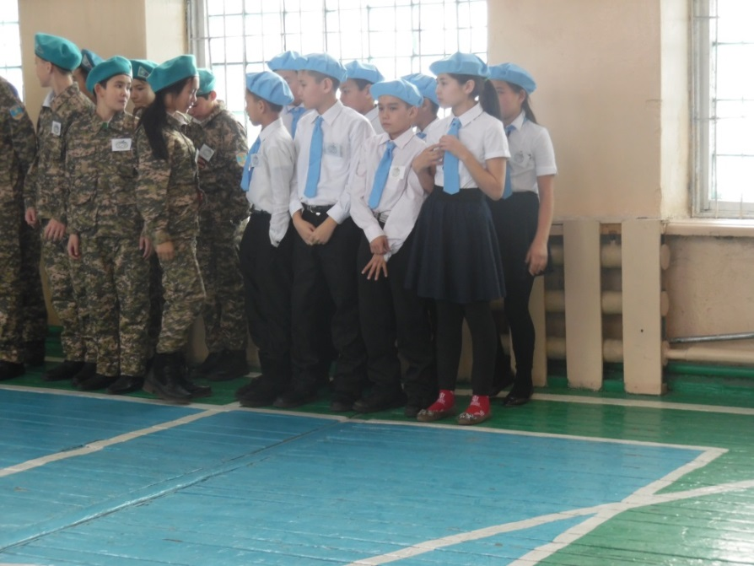

Ақмола жұлдыздары шығармашылығының ән байқауы
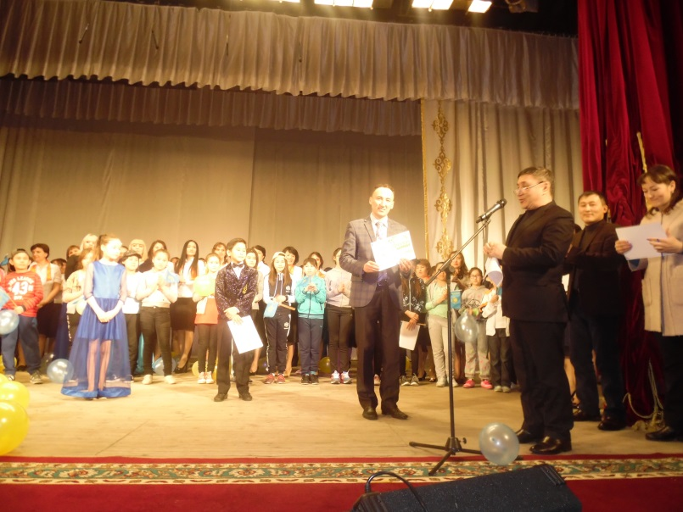
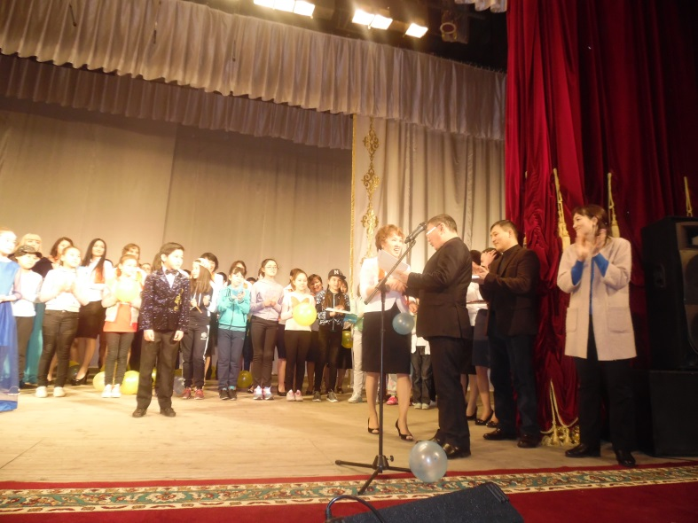
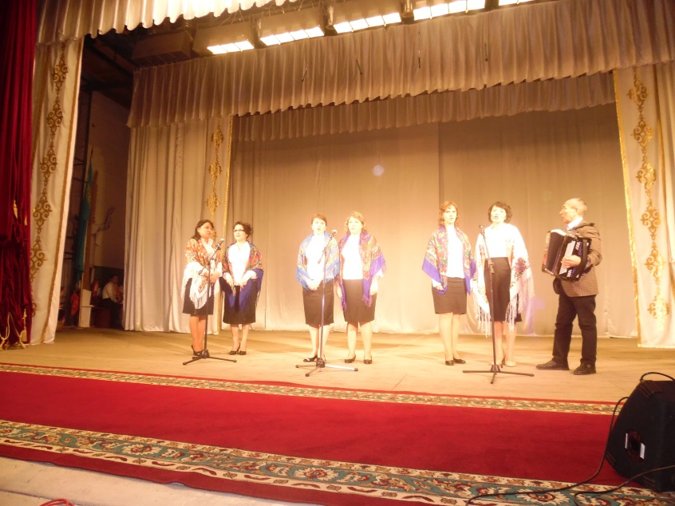

Наурыз мерекесін қарсы аламыз
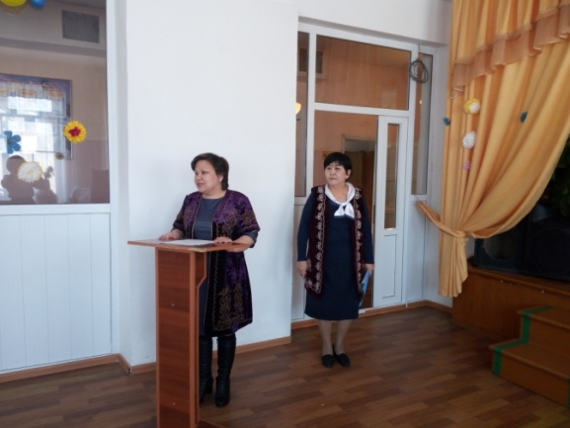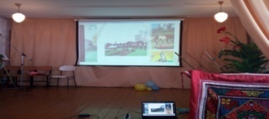

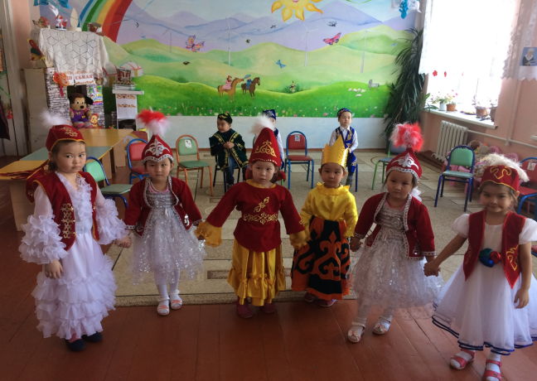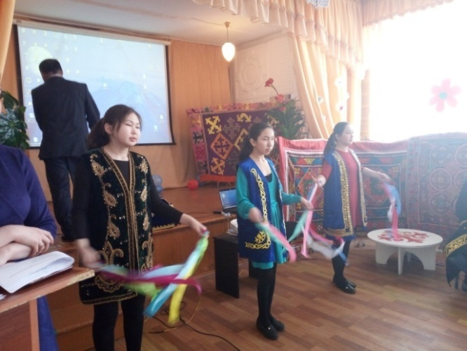

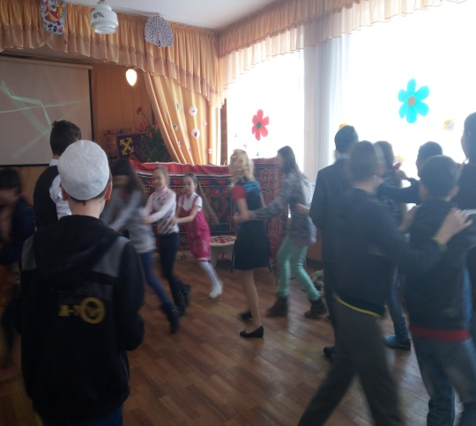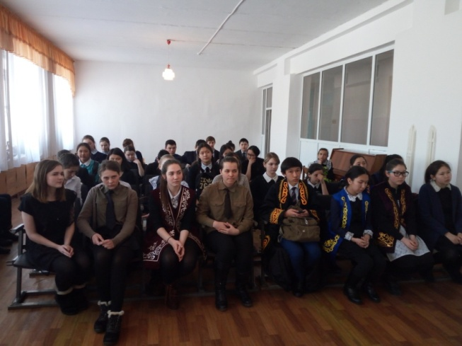

Наурызда өткізілген «Бауырсақ» фестивалі
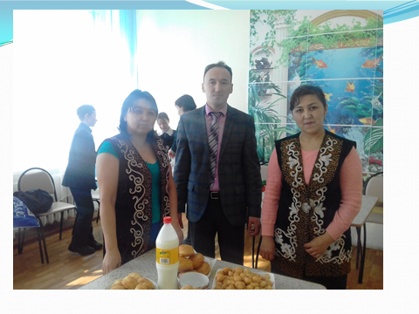
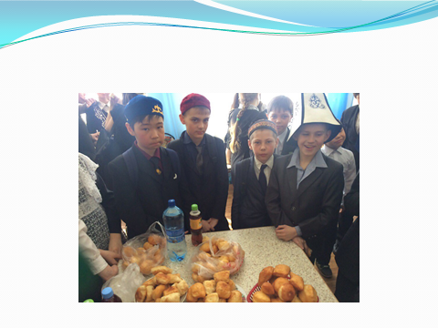
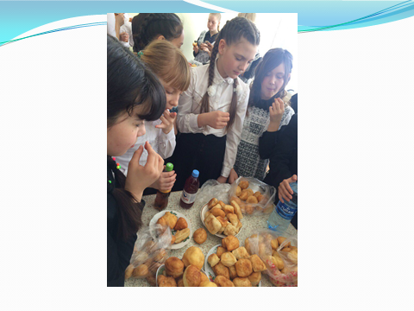

Кітап көрмесі: «Мен өмірді жырлау үшін келгенмін»
Мұқағали Мақатаевтың туған күніне арналған кітапханашының ұйымдастыруымен кітап көрмесі және мәнерлеп оқу сайысы өткізілді
Мақсаты: М.Мақатаевтың өмірімен таныстыру. Ақындық талантын оқушы жүрегіне ұялату, өлеңдерін мәнерлеп жатқа оқуға дағдыландыру

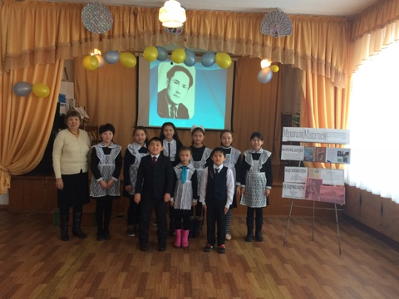

Мәнерлеп оқу сайысы
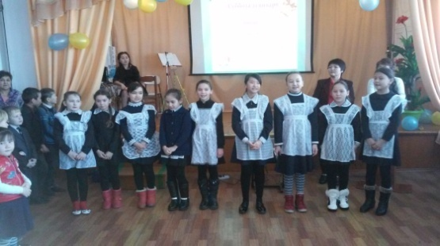

Армысың, әз Наурыз!
кітап көрмесі туралы мәлімет

Мақсаты: Шығыс күнтізбесі бойынша Жаңа жыл 22 наурыздан басталатынын, күн мен түннің теңесетінін түсіндіру.
Наурыз мейрамының басқа мейрамдардан айырмашылығын ажырата білуге үйрету.
Елдің салт-дәстүрін сыйлай білуге тәрбиелеу.
Кітапханада 1-11 сынып оқушыларының қатысуымен «Армысың, әз Наурыз!» атты тақырыптық көрме ұйымдастырылып, Наурыз мерекесіне түсінік берілді.
Оқушылар қойған сұрақтарға түсінік берілді.

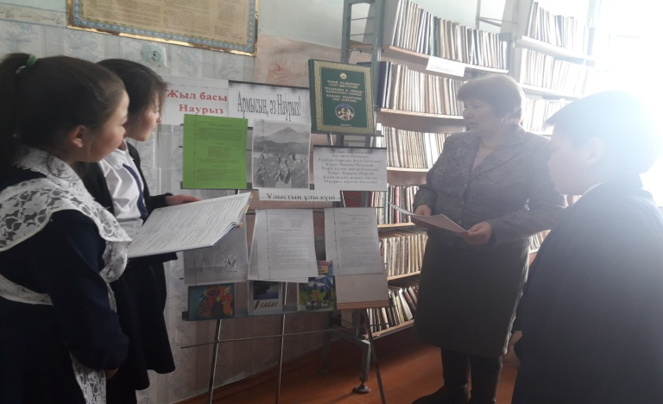

Шеберхана «Айболит кітап емшісі»
Мастерская «Книжный доктор Айболит»
Мақсаты: Оқушыларды ұқыптылыққа, кітапты күтіп ұстауға, құрметтеуге баулу.
Кітап – рухани байлығымыз. Кітап адам баласының ақыл ойымен туған рухани байлықты сақтап, оны ұрпақтан-ұрпаққа жеткізіп отыратын, білім мен тәрбие беретін құрал.

